**Лабораторная работа №5**

27 > 0, -6 < 0.

Ответ: функция имеет точку максимума (-1; -1) = 1.

Ответ: функция имеет точку максимума (6; 4) = 6 912‬.

.

Ответ: функция имеет точку минимума (1; -1) = 0.

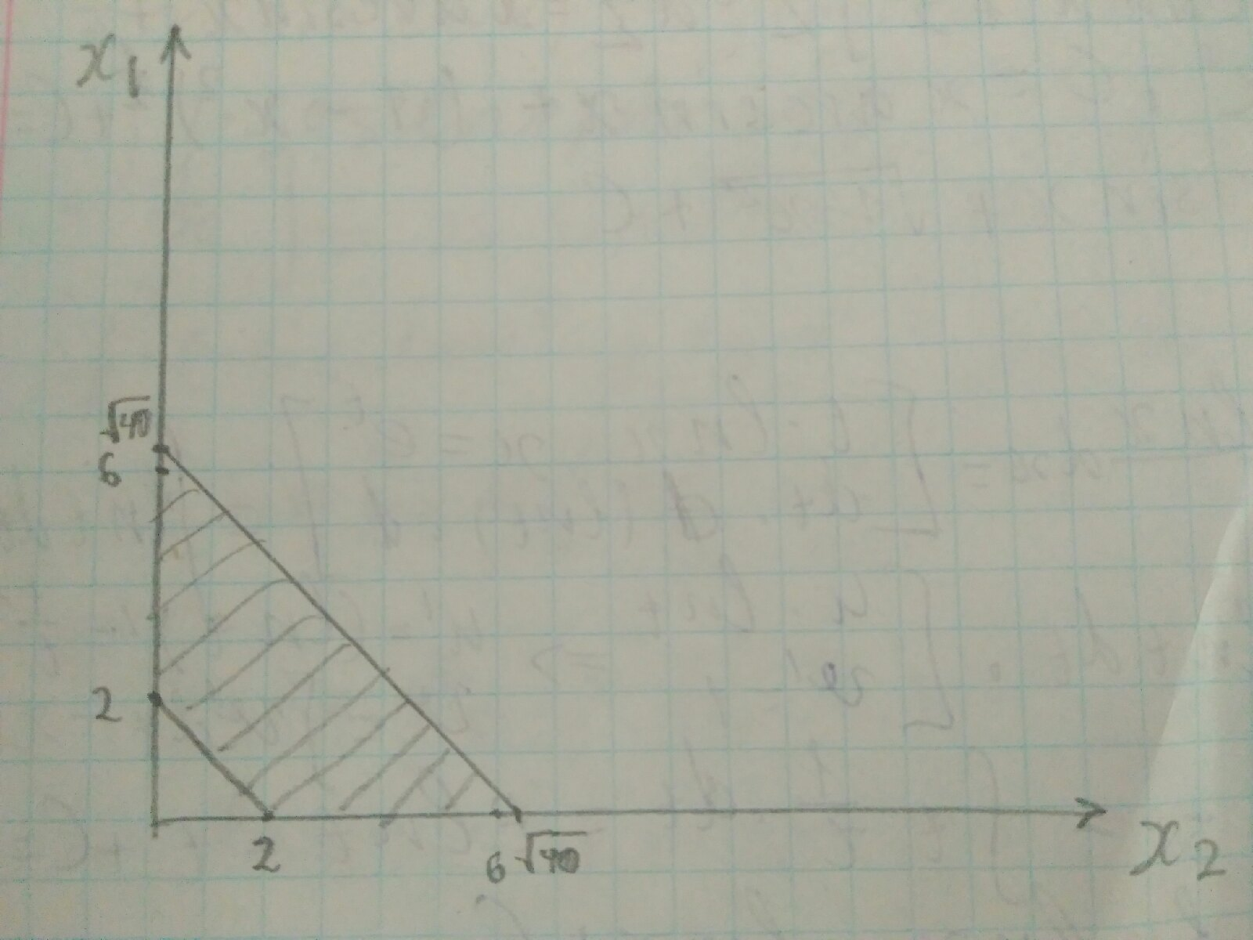

Ответ глобальные экстремумы функции

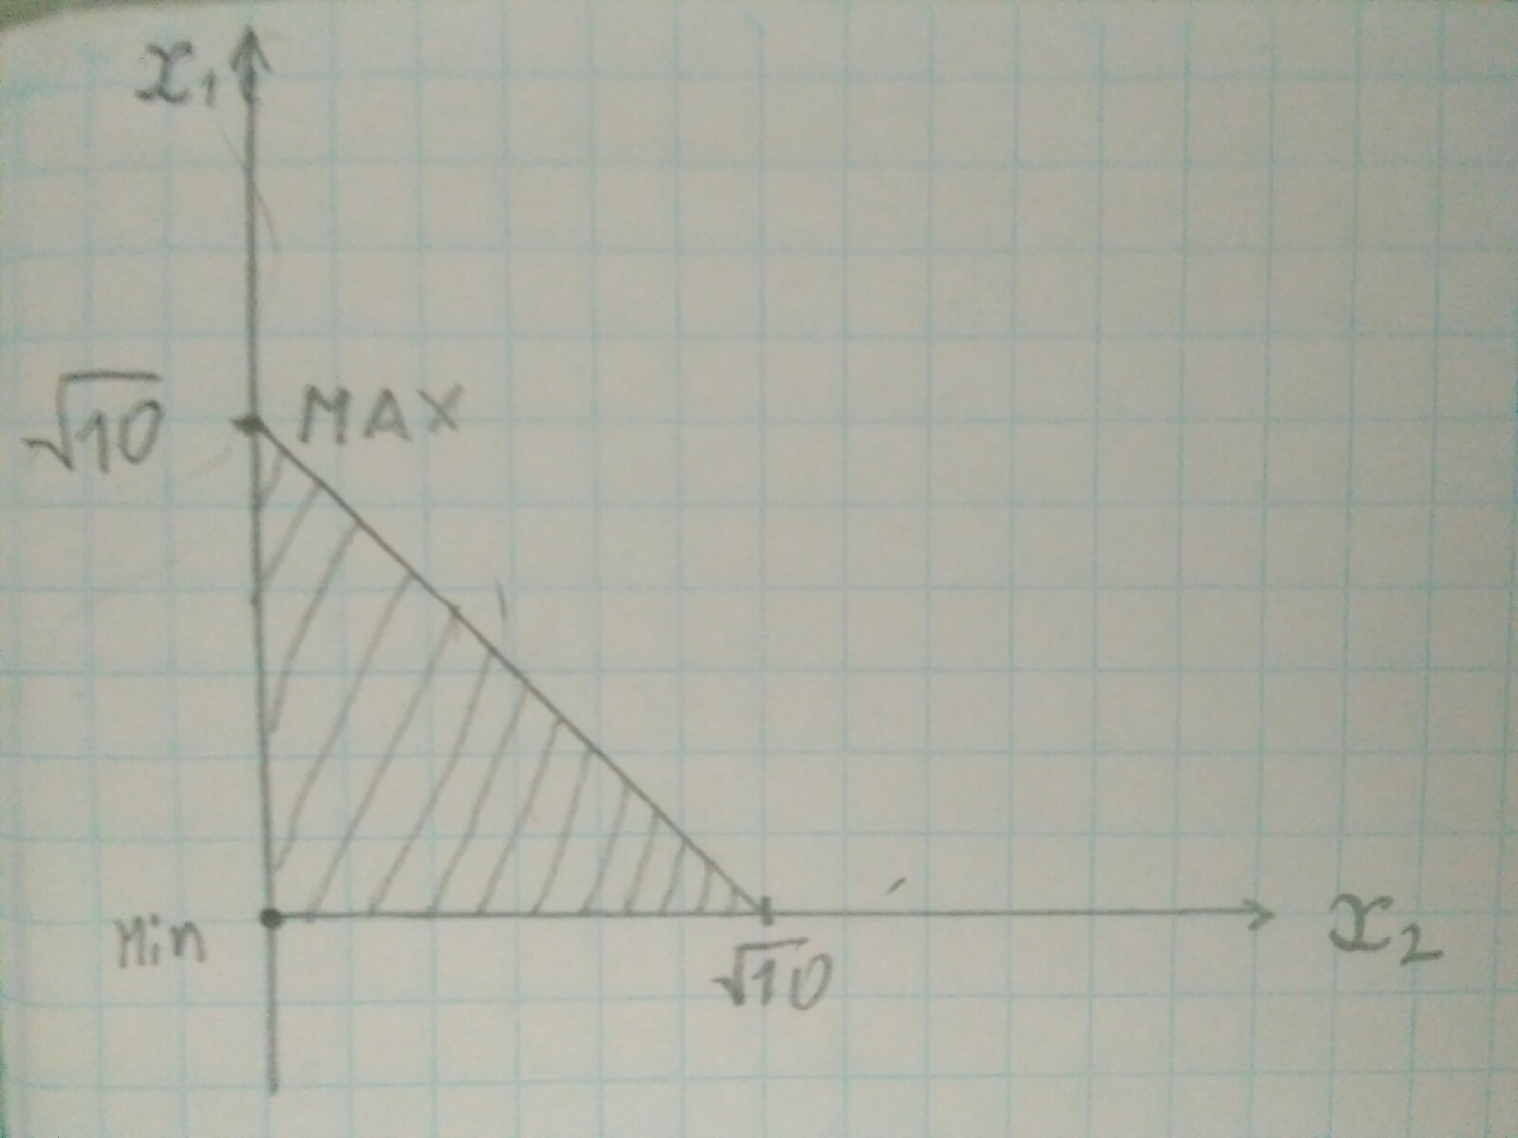

Ответ глобальные экстремумы функции

М0(0;8); Z(0;8) = 0,

М1(2;4); Z(2;4) = 0.

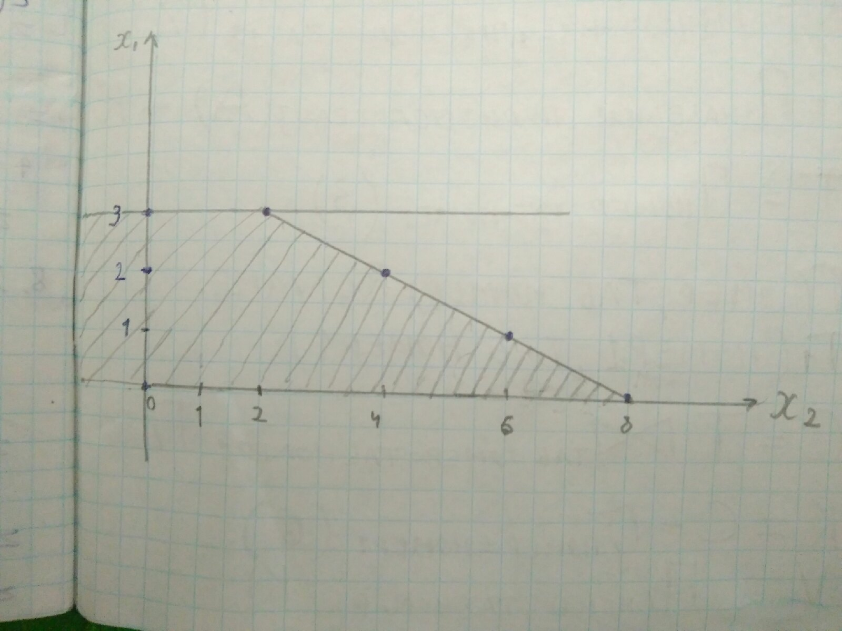

Ответ: глобальные экстремумы функции

Ответ: ; .

Ответ: найден условный экстремум .

Ответ: найден условный экстремум .